Спасение Спасителей
(61_серия 369)
Проект 369 – Анатомия привычки…
Новый мир не родится из старой веры.
Нужно сжечь храмины,
в которых поселилась ложь,
чтобы в пустоте засиял свет Разума.

Всякая подлинная эволюция носит разрушительный характер. Не потому, что она агрессивна по своей сути, а потому, что новое не может быть порождено в утробе старого, не разорвав её. Как капитализм не смог вырасти из недр феодального уклада, так и идея преодоления смерти не может укорениться в рамках существующего мирового порядка. Системы, достигшие предела своей зрелости, становятся не носителями будущего, а его главным препятствием. Чтобы создать нечто качественно новое, старое должно быть разобрано до основания. И не только как инфраструктура или институция, но как логика, ценность, само основание мышления. Строительство будущего не начинается с возведения стен — оно начинается с освобождения пространства от мертвого груза прошлого. Ибо попытка вписать новую идею в старые рамки не приведёт ни к обновлению, ни к прорыву — получится лишь очередная модификация старого, апгрейд, мимикрия. «Не вливают также вина молодого в мехи ветхие; а иначе прорываются мехи, и вино вытекает, и мехи пропадают, но вино молодое вливают в новые мехи, и сберегается то и другое» (Мф. 9, 17). Ибо в противном случае рвётся всё:
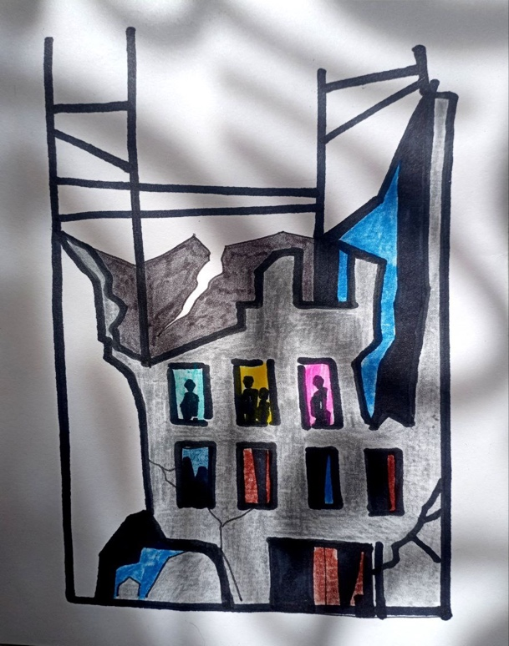
и старое, не способное выдержать давление нового, и новое, не имеющее соответствующего вместилища.
Современная цивилизация напоминает сгнившее здание, готовое рухнуть под собственным весом. Мы не стоим перед выбором: сохранять или разрушать. Этот выбор давно сделан самой логикой истории — вопрос лишь в том, будет ли разрушение управляемым. Либо мы осознаем необходимость демонтажа и произведём его с пониманием, заботясь о будущем, либо всё рухнет хаотично, погребая под собой даже тех, кто искренне хотел «сохранить». Оставить прогнившее здание стоять — значит обречь на гибель всех, кто ещё живёт внутри и проходит мимо. Великие преобразования не совершаются из милосердия к прошлому. Они совершаются из ответственности перед будущим.
Разрушение религии как устойчивой системы управления сознанием, формировавшейся на протяжении более двух тысячелетий, не может быть достигнуто сносом внешней архитектуры. Храмы разрушаются не кувалдой, а знанием. Истинный демонтаж религиозной конструкции начинается не с камня, а с информации — той, что породила как веру, так и её материальные выражения. Храм — это следствие, а не причина. Вера первична, храм — лишь её тень. Всякая попытка «обратить народ в веру» через возведение храмов — парадокс, вывернутый наизнанку. Это похоже на попытку вырастить дерево, начиная с листвы, игнорируя семя. Именно так выглядела кампания, начатая в 2011 году в Москве и потом по всей стране, которая продолжается и сейчас: массовое строительство железобетонных конструкций в форме православных храмов под видом «духовного возрождения». То, что преподносится, как возвращение к истокам, по сути является ритуалом симуляции — механическим воспроизведением форм без содержания. Попытка породить веру через бетонные формы столь же абсурдна, как и желание запустить поезда, построив вокзалы, но забыв проложить рельсы и сконструировать двигатели. Вера — это не производное архитектуры. Истинное духовное переживание не рождается в литургии, а рождается в глубоком познании. Настоящее преображение всегда происходит изнутри, через осознание, а не извне — через декорации. Эти расхождения между формой и сутью особенно остро проявляются в главном вопросе любой религиозной конструкции — вопросе Бога. Именно здесь пролегает главная трещина в устоявшейся системе. Бог — это не просто объект веры, это узловая точка в алгоритме управления массовым сознанием. Трансформация образа Бога есть одновременно трансформация картины мира и положения человека в нём. Религия, как институт, не могла бы существовать без этого образа. Но образ этот, при ближайшем рассмотрении, оказывается информационной проекцией, а не сущностной реальностью. Он создан, поддерживается и транслируется для управления, а не для просветления. И потому, как только будет вскрыт информационный код, лежащий в основе этой конструкции, она начнёт рушиться сама собой — без войны, без насилия, без осквернений. Козьма Прутков в своей глубокой иронии однажды заметил: «От малых причин бывают весьма важные последствия». И действительно, один точный удар в точку смысловой опоры обрушивает всю надстройку, выстроенную веками. Эта статья не претендует на окончательные ответы. Скорее — она стремится вбросить зерно сомнения, способное вырасти в самостоятельное прозрение. И если в ком-то из читателей это семя прорастёт — возможно, вы уже на пути к собственному пониманию.

Представления о Боге (Высшем Разуме) наиболее наглядно предстают в понятиях об уровне и иерархиях интеллекта во Вселенной. Для Бытия характерно наличие разноуровневого интеллекта. При этом более высокий уровень непознаваем с более низкого. Начнём с нуля. К нему, за исключением искусственного интеллекта, относится, как минимум, вся неорганическая материя. Камень не может получить информацию извне и провести, исходя из неё, те или иные собственные видоизменения.

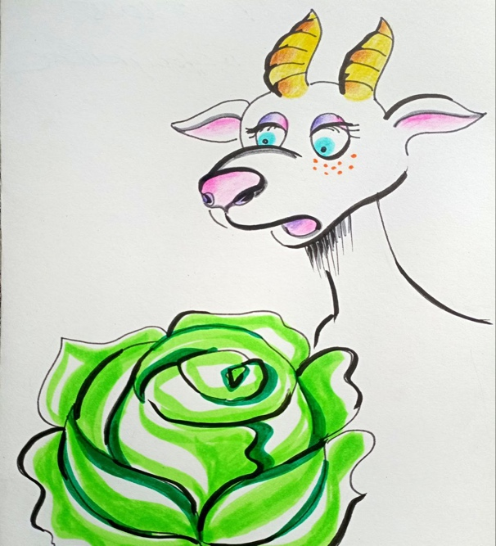
Если мы возьмём произрастающий на огороде кочан капусты, то это принципиально иной уровень. Он получает массу информации извне: освещённость, температура, влажность, наличие в почве питательных веществ и т.п. На основе этой информации меняются расположение листьев, густота и длина корней и многое другое. Однако животный мир, к примеру коза, не входят в круг «представлений» кочана капусты об окружающем его мироздании. Для него этот уровень организации Вселенной «непознаваем» в принципе. И когда коза отщипывает у него листочек, то для него это – некий эквивалент вмешательства неведомых ему сил, вмешательства Свыше. Но помимо животного мира в Мироздании представлен и более высокий уровень интеллекта – Человек Разумный. Понимание его сути недоступно для животного мира, хотя он фиксируется ими на уровне материального объекта. Предположение о том, что Человек в этой обозначенной нами иерархии интеллекта является вершиной Мироздания, выглядит примитивным и неестественным. Такие представления можно сравнить с докоперниковскими взглядами на материальное устройство Вселенной. Земля в центре – вокруг нее всё вращается. Так же и здесь Человек Разумный – и вся глобальная, не понятная ему Вселенная у его ног. Более логичным представляется взгляд на Человека, как на один из подуровней Глобального Вселенского интеллекта, над которым стоит более высокий уровень. Он не понятен и не познаваем нами, и в этом не наблюдается ничего странного, если иметь в виду, пусть и примитивную, аналогию с кочаном капусты. Этот более высокий уровень Вселенского интеллекта и является Богом, или Высшим разумом. Лев Николаевич Толстой в июне 1908 года по этому поводу сказал следующее: «И земля, и материальный мир должно быть имеют сознание, только оно нашему пониманию недоступно, как козявке человек.»

Мировоззренческие представления о Боге чрезвычайно важны для формирования представлений о телесном бытие и душе человека. Примитивный материализм сводит бытие к чисто физиологическому материальному явлению. При таком взгляде на жизнь человек может принимать для себя идею получения земных благ любой ценой. И в этом случае ему действительно можно отложить предлагаемую статью. У него другие проблемы. Если же внимательно вчитаться например, в Коран, в другие источники Единого Завета, то у вас сложатся иные представления о смысле жизни. Бытие – это способ саморазвития Души человеческой. Наиболее общая модель эволюции – множество индивидуальных развитий Мозга (Сущностей, Душ), при многократных воплощениях в разных телах. Наши воспоминания о прошлых жизнях на уровне сознания у большинства блокируются, дабы стимулировать мышление и творчество и проявить истинное состояние Мозга (Сущности, Души), а не его конъюнктуру. Что, собственно, и реализовалось в рамках

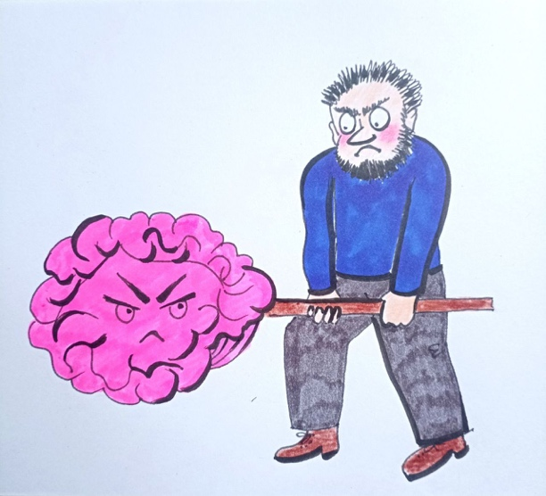
Старой Системы управления при решении задач, направленных на развитие конкретных генотипов мозга. Для думающего человека нелепости дарвинизма очевидны, их можно доказать математически. Новые телесные формы существования Мозга (как более объективное понятие - Сущности, Души) создаются свыше, когда предыдущие исчерпали себя, когда определенное количество Мозга, в процессе эволюции достигло такого уровня, что его дальнейшее развитие в данной форме становится невозможным. Далее отметим косвенные свидетельства в работе Старой Системы управления или если хотите - Бытия Божьего. Ограничимся лишь классификацией наших дел, помыслов и поступков, согласованных со Старой Системой Управления (в наших понятиях - Божьим промыслом). Их можно выделить по двум критериям. Делай то, что не угнетает твою генетику, генетику твоих детей и внуков, не причиняй зла другим, если это не связано с пресечением большего зла. А где критерии? Только в Мозге, на основе данной тебе информации и чувства меры. Косвенным свидетельством Бытия Божьего является сохранение этой идеи Бога в веках исключительно во всех странах и у всех народностей. Представления ни о чём возможны, но они не могут сопровождать всю тысячелетнюю историю человечества.
Если идея Бога может быть ускользающей, внутренней, душевной интуицией — то Пророки являют собой самое прямое, наиболее ощутимое и внятное свидетельство присутствия Высшего Разума в истории человечества. Моисей, Будда, Иисус Христос, Мухаммад — эти имена невозможно стереть с карты земной памяти. Каждый из них, в своё время, в своём пространстве, донёс до людей фрагмент Единой Истины, источаемой из одного Центра. И если мы берём в руки первоисточники, очищенные от позднейших наслоений, мы вдруг обнаруживаем: всё сказанное ими — о разном, но от одного. Мы видим Единый Завет, выраженный в языках, символах, ритуалах разных народов, но несущий одну и ту же суть: о строении Мироздания, о задачах души, о связи Человека с Источником. Бог — один, религий — много. Религия — это одежда культуры, покрой которой зависит от климата, языка, традиции. Вера же — не религия. Вера — это внутреннее состояние живой связи с Высшим. Поклонение Богу не должно сводиться к коврику, куполу, иконе или Писанию, тем более, если оно мёртво и ритуально. Истинная вера — это живое присутствие, это дыхание духа в человеке, это постоянный внутренний диалог с совестью и Промыслом.
Истинно верующий — вне конфессии. Он может молиться словами христиан; размышлять, как буддист; ощущать трепет, как мусульманин; следовать Закону, как иудей. Но он не пленник ни одного из культов, потому что его культ — Источник, а не канал. Такая позиция — не экуменизм, не искусственное объединение всех религий в гибридную обрядность. Это — движение к Изначальному, очищение путей, возвращение к Истине до разделений, до политических церковных конструкций, до исторических травм и институционального лицемерия. Это возвращение к словам, звучащим в Писаниях, как вода сквозь пальцы — чистой, пока она не испачкана системой. И прежде, чем спорить о христианстве, давайте уточним, о каком именно христианстве идёт речь. О том ли, что сформировалось в Иерусалиме? Или о том, что сложилось на Соборах в Византии? Или, может быть, о средневековом католицизме, или о протестантском движении XVI века? Все они называют себя носителями истины — но противоречат друг другу. Может быть, истина была раньше их всех — в словах Учителя, звучавших в горах и лодках, а не в алтарях?

Я, так же, как и Николай Левашов, разграничиваю по крайней мере четыре разных учения, каждое из которых, ошибочно, в меру непонимания, многими именуется как христианство. Истинное христианство проповедовал И. Христос при жизни и непосредственно. И. Христос (Радомир) единственный, кому было Свыше ниспослана целевая информация, которая была оформлена как Евангелие или Благая весть в переводе на русский. Ни Иоанн, ни Лука, ни другие евангелисты не получали Евангелие непосредственно от Христа и уже в этом состоит методическая несостоятельность Библии. Второе видоизменённое учение, что проповедовалось апостолами, учениками Христа после его ухода в мир иной, при их жизни непосредственно, т.е. период с 33 по 100 год. Третье учение характерно для периода с 100 по 325 год. И, наконец, четвёртое имеет конкретные земные истоки – Никейский Вселенский Собор, на котором был принят Никейский символ веры, очень далекий от истинного христианства, искажающий учение Христа. Именно с этим псевдохристианством, состоящим на службе не у Господа Бога, а у концептуальной власти, мы имеем дело сегодня. Текст Библии синодального перевода содержит пророчества Соломона и пророчество Исаии, которые характеризуют Бога с прямо противоположных точек зрения. Таким образом, Библия дает представления о двух совершенно разных богах, что свидетельствует о ее алогичности. Здесь вместо единобожия вы найдете и догмат о Троице и обожествление Христа, являвшегося одним из Посланников Божьих, и многие другие нелепости, особенно в сфере экономики. В сфере экономики Библия являет собой сатанинскую доктрину прямого ограбления и порабощения других народов, о чём речь пойдет далее. Кстати, вопрос об обожествлении Христа, против чего он сам выступал при жизни, был решён лишь на Никейском соборе большинством голосов (218 - за, 2 - воздержались). Для краткости изложения здесь не приводится документальная аргументация, однако по факту искажения учения Христа хотелось бы сослаться на отражение этого обстоятельства в «Мастере и Маргарите» М. Булгакова. На допросе у Понтия Пилата Иешуа свидетельствует по поводу сборщика налогов Левия Матвея: «… ходит один с козлиным пергаментом и непрерывно пишет. Но я однажды заглянул в этот пергамент и ужаснулся. Решительно ничего из того, что там записано, я не говорил».

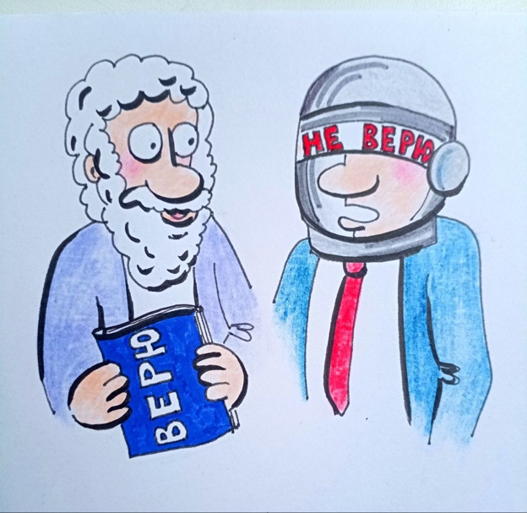
В 988 году на Русь вторглась византийская иерархия и при поддержке местных соглашателей провела идеологический переворот под названием «Крещение Руси». Нашим предкам были подброшены легенды о фактах, имевших место на чужой земле тысячу лет назад и начисто изолганных к этому времени. Социальный механизм крещения был методологически эквивалентен механизму Перестройки 80-90 годов прошлого века. Местная «элита» захотела сладкой жизни, подобной той, которую вела убиваемая антихристианством Византия. Все прошлое объявили порочным и подлежащим забвению как кошмарный сон. Россия была ввергнута в эпоху атеизма. Именно атеизма, поскольку он разнолик.
Самый примитивный – материалистический атеизм исповедуют те, кто считает, что нет ни Бога, ни Посланников Божьих. Ведут они себя по принципу, изложенному Ф. М. Достоевским: «Если Бога нет, то всё позволено». Существует и иной, более изощрённый – идеалистический атеизм. Суть этого атеизма в том, что он признает наличие Бога и требует от людей строгого соблюдения характерных для определенной конфессии заповедей, догматов и символа веры. К примеру, в практике христианства вопреки здравому смыслу вера Богу Единому – Творцу и Вседержителю была подменена поклонением ритуалу, догматом о Троице, абсолютизацией и обожествлением одного из посланников Божьих. При этом каждый считает своё учение более правильным и всех остальных, придерживающихся другой символики, объявляет врагами Бога и готов биться с ними до тех пор, пока они либо уверуют, либо будут уничтожены. Сплоченность их в этом вопросе и используется концептуальной властью для организации военных конфликтов. На основе идеалистического атеизма может развиваться пышная культура, светская и церковная, которой, как мы видим и на примере исторического православия, будет непрестанно недоставать лада между людьми в обществе и лада между людьми и Природой. Любая церковная иерархия организована так, что чем ближе человек к церкви, тем дальше он от Бога. Ну как здесь не вспомнить позицию Льва Толстого, который обвинял официальную церковную иерархию России в магии и сокрытии истинного учения Христа. Это указано в его ответе Синоду на акт отлучения от церкви: «То, что я отрекаюсь от церкви, называющей себя православной, это совершенно справедливо... И я убедился, что учение церкви есть теоретически коварная и вредная ложь, практически же собрание самых грубых суеверий и колдовства, скрывающих весь смысл христианского учения». К настоящему моменту Россия преодолела как идеалистический, так и материалистический атеизм и необратимо уже идет курсом (вектором цели), определенным Новой Системой Управления. Злонамеренные попытки вернуть Россию в лоно идеалистического атеизма будут пресекаться не только земным здравомыслием, но и самой Системой Управления или так называемым Божьим Промыслом.
Грубые искажения изначального учения Христа — не просто исторический факт, но концептуальное преступление, направленное на подмену Смысла символом, а Живого Знания — мёртвой догмой. Именно поэтому в поиске истины приходится обращать внимание на более поздние источники, одним из которых является Коран — свод Откровений, озвученных Мухаммадом и признанных последним Пророком Единого Завета. Согласно исторической традиции, Коран был ниспослан Мухаммаду в течение 22 лет — с 610 по 632 гг. н. э. — непосредственно, в форме вдохновений, зафиксированных в устной речи Пророка и записанных современниками. Мухаммад, по сути, был чистым проводником — он не владел письмом, не был учёным и не прошёл формальных ступеней познания. Именно это, как ни странно, стало гарантом подлинности — источник Откровения не был интеллектуально «обработан» или выстроен по логике автора. Смысл приходил — и озвучивался. Конечно, и Коран не избежал влияния человеческого посредничества: редакторов, исторического контекста, особенностей восприятия. Принятая каноническая версия была зафиксирована при третьем халифе Усмане спустя два десятилетия после смерти Пророка.
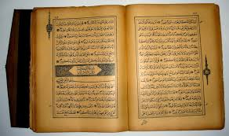
Кодификация текста, как и всегда в таких случаях, влекла за собой риск потери хронологической последовательности, логических связей и нюансов. Суры расположены не в порядке их ниспослания, а по другим основаниям, зачастую далеким от внутреннего замысла. Тем не менее, Коран оказался значительно устойчивее к искажениям, чем Библия. Его структура — стихи (аяты), пронумерованные и ритмически оформленные как белый стих, — не допускает механического редактирования. Любое изменение влечёт за собой разрушение внутренней гармонии. Это делает Коран — уникальным текстом по степени формального и содержательного самосохранения. Но главное не это. Главное то, что Коран содержит идеи и глубины, которые невозможно списать на творческое воображение безграмотного человека. Его внутренние конструкции, парадоксальные прозрения и философские основания не соответствуют интеллектуальному фону эпохи, что уже само по себе — знак не «вдохновения», а источника свыше.
Ключевым достоинством Корана является его универсализм. Он не строит конфессиональных границ, не абсолютизирует фигуру Мухаммада и не противопоставляет его другим Посланникам. Напротив, Коран признаёт Моисея, Иисуса и других пророков как равнозначных носителей единой божественной воли. Это важнейший сигнал: Бог один — различаются лишь способы донесения Истины до разных народов в разные исторические эпохи. Сура (2) поднимает вопросы справедливости в экономике, освещая корень зла — не как финансовую схему, а как духовную деформацию, внедрённую в сознание общества. Современные финансисты, какими бы титулами они ни обладали, либо не способны, либо не желают артикулировать эти смыслы. Сура (5) — о единобожии и злонамеренных искажениях откровений, о недопустимости возведения человека в ранг Бога и об ответственности всех религий за искажение Первоначального Завета. В Коране резко подчёркивается единственность Аллаха. Бог всемогущий, всесущий,
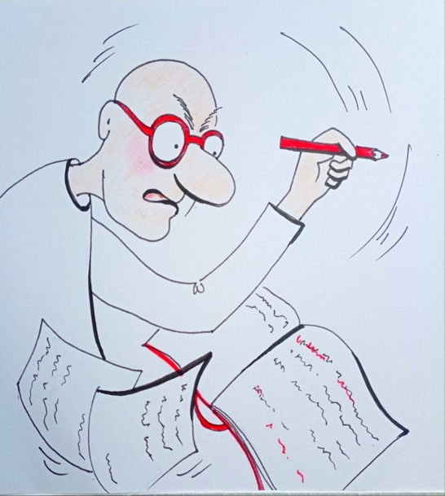
всеобъемлющий, вечный, единосущный. У него «нет никаких сотоварищей», «превыше Он того, что… Ему придают в соучастники» (9:31).
Одной из самых тонких форм блокировки универсального Знания стал манипулятивный перевод Корана. Как писал Пушкин, переводчики — это «подставные лошади просвещения». Их задача — не донести смысл, а исказить его в культурном контексте аудитории. Если, по совести, переводить Коран с арабского, то слово Аллах надлежит перевести словом Бог. Но такой перевод тут же сделает понятным, что и для исламистов, и для христиан Бог един, различаются лишь обряды. Но как в таком случае проводить организованное стравливание народов на почве религиозного различия. А в современном мире вы практически и не найдете военных конфликтов иного рода (Чечня, Карабах, Таджикистан, Афганистан, Югославия).

По прочтении Корана понимаешь, что вымыслы о некоем «исламском фундаментализме» могли придумать только те, кто никогда не брал в руки Коран, с его уважительным отношением к каждому из Учений, ниспосланных Свыше. Либо те, кто злонамеренно и небескорыстно формирует ложные представления о сути Корана. А разного рода несуразности исторического Ислама связаны с отходом, допускаемым мусульманской церковной иерархией от Коранических откровений. Таким образом, если очистить христианство от его злонамеренных библейских искажений, и внимательно вчитаться в Коран, вашему взору предстанет их абсолютная идентичность, и вы поймёте, что имеете дело с Единым Заветом, «ниспосланным» Свыше. Он учит тому, как в мире, согласии и справедливости организовать человеческое общество и построить прижизненный земной рай. Однако справедливость и счастье для всех на Земле не вписывается в мировоззренческие представления нынешних хозяев Библейской Концепции.
Разрушить цивилизацию, порождённую религией и ставшую инструментом управления массами, — значит не поджечь храмы, не громить площади, а деактивировать её скрытые логические узлы, на которых держится вся надстройка. Не стены держат дом — его держит конструкция. Стоит выдернуть несущие связи — и здание обрушится само, не от внешнего удара, но от внутренней утраты смысла. Чтобы перейти от критики системы к технологии её демонтажа, необходимо три последовательных шага: определить ключевые несущие элементы цивилизационного каркаса, понять, каким образом возможно их нейтрализовать, сформулировать ясную и действенную методологию демонтажа этих опор. И первым среди таких несущих элементов является — Цель. Всякая цивилизация начинается с целеполагания. Без него невозможно даже различать, куда дует ветер: в помощь ли он, или во вред. Цель — это координатная ось, из которой выводится понятийная пара Добра и Зла. Добро — то, что способствует достижению цели. Зло — то, что мешает. И уже из этого различения произрастает шкала ценностей, которая регулирует всё: от поступков до мыслей, от моделей семьи до интимной морали. Эта шкала не дана человеку свыше как природная данность — она была сконструирована и вмонтирована в его сознание. В результате многократного повторения, культурного давления, ритуала и проповеди, эти ценности впитывались в сознание, становились вторым Я, и носят имя — Мораль. Но если быть точным — это не что иное, как социальная привычка, превратившаяся в безусловный рефлекс. Мораль — это «застывшая воля» системы. Человек живёт по ней, как по внутреннему компасу, не
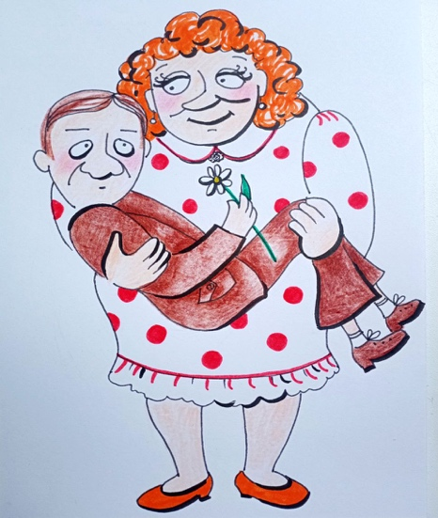
осознавая, что стрелка этого компаса искусственно сориентирована на внешнюю цель, не обязательно его собственную. Так выстраиваются модели: какая семья считается «истинной»; как должен вести себя «настоящий мужчина» или «достойная женщина»; где граница между «своим» и «чужим»; как поступать в тех или иных ситуациях. И если человек сталкивается с вызовом, не вписывающимся в заданные установки, — он «зависает». Его внутренняя программа не знает, как действовать. Возникает сбой — кризис идентичности. Следует понять: все установки выводятся из Цели. Если проследить любую из них до основания, она приведёт к некоему первичному целеполаганию — к философскому основанию, которое легло в основание цивилизационного проекта. Эти установки — не случайность, не каприз, не побочный продукт культуры. Это инструменты, которые были созданы Системой, чтобы перепрошивать человека. Те, кто не укладывается в эти установки — отступники. В любых обществах, во все эпохи, действует инквизиция — под разными масками и именами. Она всегда пресекает отклонение от канона, ибо любое отклонение — угроза целеполагающей конструкции. Так устроена вся система: от религиозных догм до светской морали, от семейных сценариев до государственной политики — всё выстраивается вокруг цели, которая может быть навязана, но редко осознаётся. И потому разрушить цивилизацию — значит разрушить её цель, обнажив перед человеком факт чуждого управления его собственной жизнью.
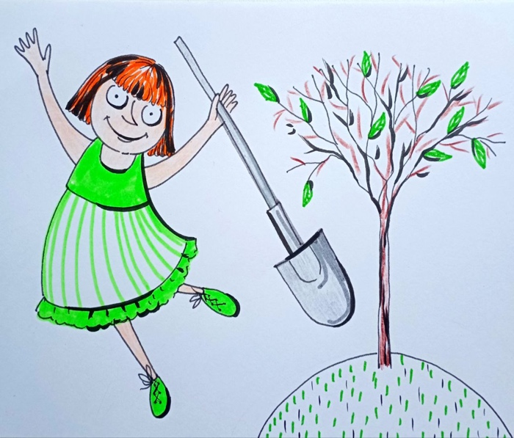
Всякая цивилизация несёт в себе программу — вектор цели, закреплённый через религиозную или идеологическую оболочку. Из этой цели вырастают культурные формы, моральные установки, нормы поведения, привычки восприятия и даже способы чувствования. Однако цель может быть забыта, религия — утрачена, контекст — стёрт, а форма продолжает существовать. Как скорлупа от уже вылупившегося яйца. Со временем смыслы, породившие формы, исчезают. Условия, из которых родилась определённая мораль или поведенческая модель, уходят в небытие. Но привычка живёт дольше. Она остаётся в теле культуры, в теле человека, как инерционная память, как поведенческий автоматизм. И даже тогда, когда следование этим установкам становится вредным, человек продолжает действовать в их рамках — по привычке, по инерции, как биоробот, выполняющий уже не свою программу. Что, собственно, сегодня и наблюдается. Если экономика невозможна без общих единиц измерения — длины, веса, объёма, — то цивилизация невозможна без общей системы координат: единой цели, единых представлений о добре и зле, общей шкалы ценностей. Если эти основания стираются, то цивилизация теряет устойчивость, как рынок, где у каждого своё представление о том, сколько в килограмме граммов. В этой фазе начинается разложение. Цивилизация входит в стадию мировоззренческого вакуума. Цель исчезает, а с ней — смысл. На смену приходит общество потребления, где человек лишён идеи будущего, но всё ещё подчинён привычкам прошлого. Он живёт, чтобы питаться, во всех смыслах слова — биологически, психологически, культурно. Его интерес — поглощение. Он живёт без цели, но по инерции продолжает следовать установкам, когда-то имевшим смысл. Такая цивилизация подобна дереву, утратившему почву. Корневая система больше не впитывает питание — смыслы иссякли. Но в древесине ещё сохраняется живительный остаток. Ветви ещё держатся, листья шевелятся на ветру, птицы поют — но это ложная живость, медленное умирание. Идёт инерционное существование мёртвой конструкции, ещё не осознавшей собственную смерть. Когда остаточный сок иссякнет, листья станут гербарием, ветви — трухой, а ствол — материалом для дров. И те, кто не понял этого заранее, будут в панике спасать внешнюю форму, не осознавая, что внутреннее содержание уже ушло. Наша задача — не сохранять мёртвое дерево, а посадить новое, чьи корни соответствуют новой почве, чьё питание прорастает из живого мировоззрения. Старое дерево не оживить — старый мир не вернуть. Его ценности, его цель, его религиозная и моральная архитектура не подлежат реконструкции. Они завершены, выгорели, истощились. Настало время смены — смены мировоззрения, смены вектора цели, смены понимания самого человека и его роли во Вселенной. И новое древо жизни должно быть выращено из новых семян Понимания.
Любая цивилизация держится не на камне и стали, а на связующем цементе понятий, выведенных из её главной идеи — из мировоззренческого ядра. Пока эта идея жива, конструкция устойчива, даже если стены трещат, и крыша оседает. Но как только подрезается корневая система смыслов, здание начинает оседать под собственным весом, превращаясь из смысловой структуры в разваливающуюся груду форм без содержания. Самое эффективное действие — не борьба с последствиями, а обнажение их зависимости от давно забытой причины. Важно показать, что то, что люди воспринимают как самоочевидные ценности, в действительности лишь следствия отработанного мировоззрения, побочные продукты утраченного смысла. Эти «ценности» живут только в силу привычки, как листья, давно отрезанные от корней, но по инерции ещё сохраняющие зелёный цвет. В этом и заключается главный подлог потребительской цивилизации: представить порождённое — как изначальное, вторичное — как первичное, привычное — как истинное.
Человеческое мышление имеет высокую инерционность. Люди редко анализируют происхождение своих моральных норм или культурных табу. Они не задают вопроса: «почему я так думаю?», потому что привыкли считать очевидным то, что многократно слышали. Им кажется, что это — данность, не требующая обоснования. Но всякий элемент морали — это всегда следствие, всегда вывод. Он не существует вне вектора цели и картины мира, в которой этот вектор обретает смысл. Потребительская цивилизация выросла не на пустом месте. Она укоренена в гуманизме, а тот, в свою очередь, — в христианстве. Если проследить родословную понятий, получится цепочка: Христианство → Гуманизм → Потребительская модель мира. Это значит, что нормы, которые мы считаем общечеловеческими и традиционными, на деле — продолжение христианской доктрины, её морального наследия, замаскированного под автономные ценности. Современная мораль — реновированная религия, забывшая своё происхождение. Разрушить эту конструкцию — значит, показать её зависимость от забытого основания. Признать, что «само собой разумеющееся» вовсе не, разумеется, а просто долгое время повторялось. Мораль, как следует из её латинского происхождения (mos – нрав, привычка), означает не более чем «общепринятая привычка». А привычка, утратившая свою функциональность, превращается в культурный балласт — эстетический рояль, который никто не слушает, но все боятся выбросить. Люди боятся сломать привычное, даже если оно уже не играет, а только пылится. Боятся, потому что не они его поставили, а потому думают, что не им и выносить. Целью является запустить цепную реакцию осознания, заставив человека впервые задуматься над тем, что он считал очевидным. В этот момент распад конструкции начнётся изнутри. Человеческая психика устроена так, что истина, раз обнажённая, требует распространения. Она стремится быть услышанной.
Одна из главных ловушек старого мира — иллюзия естества, порождённого привычкой. Человеческое поведение давно уже не является прямым отражением природы, оно есть результат долгой дрессировки, превращённой в норму. Мораль не столько совесть, сколько память поколения о дозволенном. Она живёт не в высших помыслах, а в глубинных рефлексах, в спинном мозге культуры, — и именно потому почти не подвергается сомнению. Моральные шаблоны, унаследованные от эпохи религиозной догмы и социальной архаики, не распознаются как временные условности. Напротив, они выдаются за вечные принципы, будто бы встроенные в человека изначально. И потому любой вызов этим нормам воспринимается не как обновление сознания, а как угроза самому человеку. Попытка изменить общественное мнение в одночасье — пустое дело. Большинство людей умирают в тех же представлениях, в которых
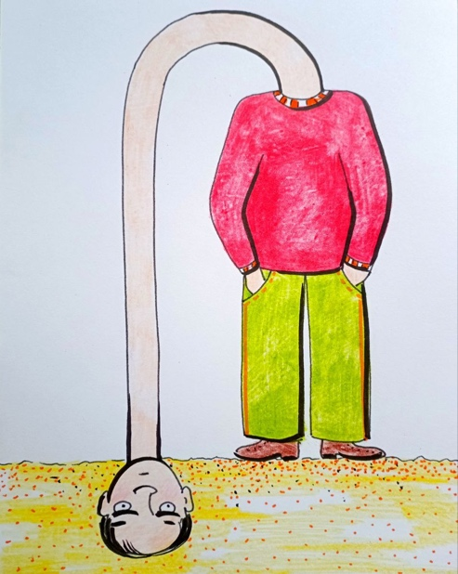
были рождены. Логика для них безсильна перед силой привычки, превращённой в заменитель счастья. Страх перед новым — это страх перед распадом себя. Люди не хотят переоценивать свои взгляды, потому что не готовы разрушить фундамент, на котором стоит их личность. Они бегут от нового не из-за злобы, а из-за потребности в душевном комфорте, который даёт только привычное. Привычное — синоним надёжного. Непривычное — опасное.
Массовое сознание не стремится к творчеству, оно стремится к подражанию. Оно требует образцов, которым можно следовать, правил, которые можно исполнять, и целей, которые можно принять без размышлений. Неизменный рефрен эпохи: «Укажите, что модно, что прилично, что достойно уважения — и мы немедленно подстроимся».
В этом отчаянном стремлении к идентичности человечество имитирует смысл. Женщины кричат: «Дайте нам эталоны красоты — что носить, чем краситься, как выглядеть?» И получают поток указаний от стилистов, брендов и блогеров. Мужчины вторят им в унисон: «Какие машины, прически, часы, гаджеты обозначают статус? Что подтвердит мою значимость?» И журналы уверенно отвечают им: бренд, модель, стиль, алгоритм. Счастье становится функцией соответствия образцу. Чем точнее удаётся воспроизвести заданный контур — тем ярче эмоциональный отклик. Этот момент человек чувствует себя «нормальным», а значит, заслуживающим существования. Но за этим подражанием скрывается парадокс постцивилизационного мира: чем больше человек стремится к идеалу, тем дальше он от себя. И чем более универсален шаблон, тем более обезличена душа.
Помимо предписаний по внешнему виду всем внушаются социальные стандарты. С детства и до седых волос людям формируют представление на тему: что такое успех и счастье, что значит быть настоящей женщиной или настоящим мужчиной. Что надо обязательно делать, а чего не нужно ни в коем случае. Информация подается под разными соусами и в разных формах — людям показывают фильмы, поют песни. В итоге информация пропитывает весь социум «до корней волос и мозга костей». Для людей теперь это не просто информация, а святая истина. Про такую истину не принято задумываться, задавать вопросы, что да как. Такую истину нужно исполнять.
Человек провозглашает свободу — как лозунг, как мечту, как идеал. Но стоит ему подойти к самой её черте — и он отступает. Он боится её, как боятся пустоты. Как боится бездны тот, кто вырос в клетке. Фрейд однажды заметил: «Большинство людей в действительности не хотят свободы, потому что она предполагает ответственность, а ответственность большинство людей страшит». Человеку нужна внешняя санкция на смысл. Он не верит в свою способность творить идеалы. Он требует, чтобы кто-то извне — система, партия, бог, пророк, мода, традиция — вручил ему готовый маршрут, установил цель, объяснил, как правильно жить, и дал благословение на движение. Такой человек не живёт — он следует. Он похож на локомотив, который может мчаться с огромной скоростью — но только по рельсам, которые проложены другими. Убери рельсы — и он валится на бок, безпомощный, безпокойный и глупо гудящий от отчаяния. И таких — большинство. Старая Система программировала людей на благо, но не в смысле их блага, а в смысле своей выгоды. Идеалы, которые она внушала последние две тысячи лет, были направлены не на развитие человека, а на сохранение своей собственной конструкции. В этом человек становился муравьём социального улья — он и сегодня, в рамках уже Новой Системы не знает, зачем делает то, что делает, но упорно делает, потому что «так правильно». Это и есть автомоторность сегодняшнего поведения людей, Он — программа, а не субъект. Справедливости ради, следует признать: до определённого уровня развития интересы индивида и системы действительно совпадали. Система давала структуру, безопасность, рамку — и человек рос в этом, вернее шло развитие его генотипа мозга в рамках вектора цели самой Системы. Но с какого-то момента та же система начинала его душить. Как шкура, из которой человек вырос, но не решается сбросить. Сегодня, Система становится тенью прошлого, на которую все ещё продолжают молиться. Её автомоторность все ещё внушает, что ставить под сомнение «святые истины» — это предательство. Что спрашивать «а мне это нужно?» — кощунственно. Что выход за пределы программы — безумие. А потому миллионы продолжают жить в ритме, заданном умершим прошлым, убеждённые, что всё правильно. Они совершают действия, которые были полезны вчера, но вредны сегодня, и не видят этого. Они воскрешают мёртвые алгоритмы и клянутся им в верности. Чтобы увидеть вред системы, недостаточно логики. Нужна точка вне системы. Нужен вопрос о цели, о том, что есть благо, и о том, в чём смысл жизни. Без этого — никакого освобождения нет. Без этого человек не может различить путь, ведущий к свету, и тропу, ведущую в тьму. Он будет вечно верен «рельсам», которые не ведут уже никуда.
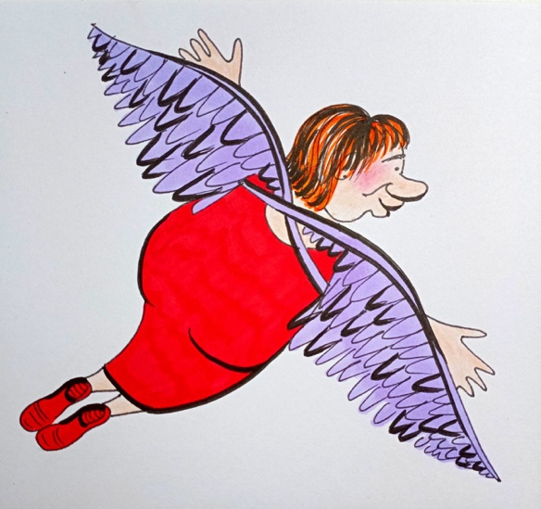
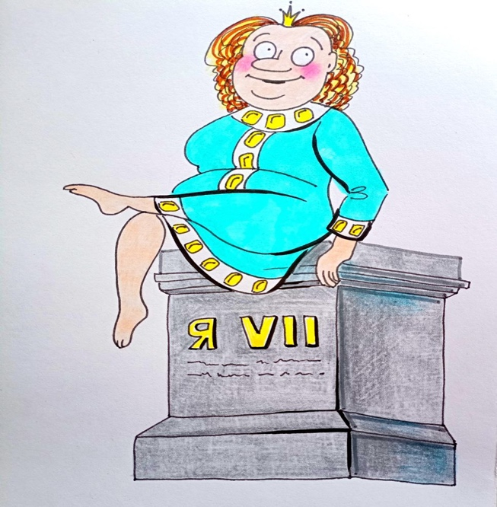
Пока человек лишён подлинного смысла, он не способен задаваться великими вопросами. Он не готов к ним — не потому, что глуп, а потому что его жизнь сведена к алгоритму, а не к размышлению. Он живёт в рамках заранее заданных ему программных установок, каждая из которых имеет статус «святой истины», и, следуя им, он ошибочно принимает их за свои собственные желания. Но истинные желания — не те, что внушены цивилизацией потребления, не те, что декорированы культурой и поддержаны модой, а те, что укоренены в самой природе бытия, в метафизике души, в биении живой жизненной воли. Однако эти желания пугают. Они кажутся слишком недостижимыми. Столкновение с ними вызывает тревогу, и человек блокирует их, заменяя глубину на удобную иллюзию. Проблема преодоления смерти — это ярчайший пример. Большинство боится даже думать о такой возможности. Не потому, что она пуста — а потому что она слишком велика. Когда ты предлагаешь людям рассмотреть безсмертие как смысл смертной жизни, и просишь их назвать цель более высокую и достойную, чем преодоление смерти — они молчат, или нервно смеются. Им нечего возразить. Но и принять они не могут. Почему? Ответа тоже нет. Просто программа не допускает таких запросов. Программа не содержит файла «безсмертие» — а потому любые разговоры о нём воспринимаются как абсурд. Именно эта глухота делает человека благонадёжным. Он легко вписывается в систему, он удобен, управляем. Он обходит вопросы, которые могут пошатнуть фундамент. Как писал Достоевский в «Бесах»: «Ну и наконец самая главная сила — цемент всё связующий — это стыд собственного мнения». И вот они расходятся, эти благонадёжные, в свои маленькие жизни, строго соответствующие правилам, и одинаково лишённые смысла — будь то богатая жизнь или бедная, официальная или маргинальная. Все они — в никуда. Все они — в ожидание смерти. Наивно думать, что они понимают, что с ними происходит. Наивно считать, что они чувствуют себя обманутыми. Они уверены — это их выбор. Если внушить им обратные смыслы, они развернутся на 180 градусов и будут так же искренне убеждены, что и теперь они — свободны. Чтобы увидеть абсурд ситуации, достаточно представить страну, где все издавна носили тулупы. Это было логично и удобно. Никто не задавался вопросом: зачем? Это — как дышать, как моргать, как жить. И когда климат изменился, но тулупы продолжали носить, люди стали потеть, болеть, страдать, но не могли отказаться — ведь это не просто одежда, это — часть их Я. Рациональное когда-то имело вес: тулуп надевался по необходимости — от холода. Но на функциональность наслаивалась эмоция. Постепенно одежда, защищающая от холода, стала символом преемственности поколений, уважения к предкам и святого долга памяти. Так обычная практика обрела статус священного ритуала. Климат изменился, стало жарко, но тулуп остался. Люди продолжали носить его не потому, что было холодно, а потому, что «так надо». На любой рациональный вопрос — «Зачем?» — следовал иррациональный ответ: «У нас так принято», «Предки так жили», «Это святыня». А если святыня — то здравый смысл отменяется. Священное не обсуждается, оно исполняется. Тем временем молодое поколение, выросшее уже в эпоху тепла, всё хуже понимало, зачем носить тулуп. Но под давлением коллектива — носило. Сначала — как положено. Потом — нараспашку. Потом — просто перекидывало через руку. Скоро нашлись и первые смельчаки, которые вышли без тулупа вовсе — в одежде по погоде, а не по традиции. Для благонадёжного общества это стало шоком. «Молодёжь совсем стыд потеряла! Предков не чтут!» — ворчали те, кто всё ещё кутался в одеяние прошлых смыслов. Но число «отказников» росло. В обществе стало появляться всё больше тех, кто одевается по сезону, а не по инструкции. Их нельзя было запугать прошлым, потому что прошлое они знали только по рассказам, и потому его эмоциональная нагрузка была для них несущественна. Святость угасала, осталась только жара. Такой же процесс мы наблюдаем сегодня. Человечество продолжает носить тулупы прошлого — в форме моральных установок, цивилизационных табу и поведенческих схем, давно утративших связь с реальностью. Люди жертвуют свободой, здоровьем, благом, лишь бы не отклониться от ритуала. Они терпят боль и абсурд, но продолжают нести на себе символ верности традиции, не зная даже — зачем и кому они приносят эти жертвы. Но даже если кто-то осмеливается задать сакраментальный вопрос «А зачем?», — ответ чаще всего звучит магически-уклончиво: «Ну, может, так надо…» Так рациональность тонет в ритуале, жизнь уступает мифу, и безсмыслица выдается за мудрость. Это как в эксперименте с пятью обезьянами, которых помещали в клетку с подвешенным бананом. При попытке достать плод — их обливали холодной водой. Так формировалось табу. Затем обезьяну, знавшую об опасности, заменяли новой, ничего не знавшей. Та лезла к банану — и её останавливали сородичи, защищая от наказания, которого уже не было. Через несколько циклов замены в клетке оставались только те, кто не был облит водой, но все по-прежнему следовали запрету, смысл которого был утрачен. Это уже была не реакция на угрозу, а традиция. Символ. «Так принято». «Так надо». Но банан соблазнял. И когда один смельчак нарушал традицию, наступала цепная реакция: от презрения — до подражания, от страха — до освобождения. Эксперимент показал универсальный механизм: формирование, инерция и разрушение нормы. Сначала — осмысленная реакция, затем — безсмысленное подражание, потом — непонимание, наконец — отказ. У обезьян этот процесс занял считаные дни. У людей — столетия. Потому что человеческие «тулупы» — мораль, нормы, понятия добра и зла — сплетаются с социальными инстинктами. Они подавляют здравый смысл и блокируют осмысление действительности.
Чтобы ускорить процесс, нужно ясно видеть: ключевые установки потребительской цивилизации питаются инстинктами. Так, сексуальный инстинкт лежит в основе представлений о семье, супружеской верности, норме и отклонении. Инстинкт самосохранения — в основе понятий справедливости, равенства, патриотизма. Эти идеи кажутся вечными, как дыхание. Их не ставят под вопрос ни мыслители, ни религии, ни государство. Их принимают как догму, как «естественный порядок вещей», не видя, что это — результат конкретных исторических условий, культуры и среды. Но мир меняется. Тепло сменяет холод. А «тулупы» — продолжают висеть на людях, душат, ограничивают, мешают дышать. Их не выбрасывают, потому что они «святое». Потому что предки так жили. Потому что без них страшно. Потому что без них не будет «опоры». Но если показать, что под этими тулупами — пустота, а за моральными ширмами прячется не смысл, а привычка, — всё изменится. Система, опирающаяся на них, начнёт разрушаться. Наша задача: приподнять ширму и показать, что за ней прячется. Как только люди увидят то, чего даже не предполагали увидеть, неизбежно посыплется система, опирающаяся на «тулупы». Её обрушение высвободит огромную энергию в наши паруса.

Ф. Шкруднев
22 июня 2025 г.

Козьма Прутков — псевдоним Алексея, Александра и Владимира Жемчужниковых и Алексея Толстого, под которым четыре писателя публиковали пьесы, стихи, басни и афоризмы. Идея такого коллективного творчества родилась из шутки: авторы писали басни, чтобы доказать «излишество похвал» Ивану Крылову.
Экуменизм (от греч. οἰκουμένη — «обитаемый мир, вселенная») — идеология всехристианского единства, экуменическое движение — движение за сближение и объединение ...
Концептуальная власть – это тип власти, связанный с идеями, концепциями, системами идей, которые влияют на общество и его развитие на протяжении длительного времени. Эта власть проявляется в способности людей порождать социальные процессы, которые изменяют общество в соответствии с разработанной концепцией. Другими словами, это власть идей и концепций над массовым сознанием и практикой.
слово «сура» происходит от корня «сур», что означает- «ограждение» и «крепостная стена». То есть суры прочно охраняют, ограждают аяты и объединяют их в одно целое
Коранические откровения, называемые "вахй", представляют собой способ передачи божественных посланий пророкам в исламе, в частности, пророку Мухаммаду. Эти откровения считаются прямым словом Бога, ниспосылаемым через ангела Джабраила (Гавриила).
Термин «реновированная религия» не является устоявшимся в религиоведении или теологии. Обычно, когда говорят о «реновации» в религиозном контексте, имеют в виду обновление, реставрацию или модернизацию религиозных зданий или обрядов.

